|  |
| --- |
| Projet Portfolio |

Table des matières

Table des matières

1 Analyse préliminaire 3

1.1 Introduction 3

1.2 Objectifs du projet 3

1.3 Objectifs technique 4

1.4 Planification initiale 4

2 Analyse / Conception 5

2.1 Concept 5

2.2 Stratégie de test 15

2.3 Risques techniques 16

2.4 Planification 16

2.5 Dossier de conception 17

o Convention de nommage : 18

o Choix important : 18

3 Réalisation 18

3.1 Dossier de réalisation 18

3.2 Description des tests effectués 20

3.3 Erreurs restantes 25

3.4 Liste des documents fournis 25

4 Conclusions 25

5 Annexes 27

5.1.1 Manuels 27

5.1.2 Planification 27

5.2 Sources – Bibliographie 27

5.3 Archives du projet 27

# Analyse préliminaire

## Introduction

Dans le cadre du projet programmation / web. J’ai décidé de réaliser un projet web intitulé projet portfolio. Comme son nom l’indique, ce projet sera un hébergeur en ligne de portfolio. On pourra entrer dans ce site des informations tel que ses coordonnées, ses centres d’intérêts, ses compétences et ainsi pouvoir enregistrer ces informations pour les afficher dans un but consultatif.

L’architecture du code sera en modèle MVC et le code sera en PHP, HTML, CSS (jason et javascript mais repris d’un site précédent).

Le site sera inspiré d’un template mis à disposition dans les sources et j’ai pris comme aide/exemple deux sites web sous la même architecture disponible aussi en sources réalisés par madame Andolfatto et monsieur Benzonana.

## Objectifs du projet

Le principal objectif de ce projet étant la préparation au TPI afin d’avoir mon CFC d’informaticien, les sous-objectifs sont les suivants :

* Capacité à gérer un projet de type TPI (avec les contraintes temporelles, celles de l’environnement ainsi que hiérarchiques.)
* Capacité à gérer les différentes phases d’un projet (conception, analyse, planification, réalisation, tests, clôture.)
* Pouvoir réaliser une documentation technique claire et complète afin de pouvoir expliqué à mes correcteurs/évaluateurs mes actions réalisés ainsi que mes analyses.

Ainsi qu’un objectif qui ne sera pas directement lié à mon projet TPI car celui-ci se fera en système.

* Apprendre et maîtriser certaines technologies tel que : PHP, HTML, CSS.

## Objectifs technique

Les objectifs techniques du site web ont été définis par mon chef de projet Mr. Benzonana dans mon cahier des charges remis le 4 décembre 2017.

* Création d’une zone publique :
  + Page présentation de la plateforme
  + Consultations d’exemples de portfolio
* Création d’une zone user :
  + Création de son propre portfolio
  + Gestion des accès aux contenus visibles ou non
  + Accès aux autres portfolio visibles
* Création d’une zone admin :
  + Gestion des utilisateurs
* Ainsi que les points techniques évalués spécifiques au projet :
  + Modèle de la base de données respectant les normes en vigueur
  + Implémentation du login avec les tests garantissant la sécurité
  + Algorithme de gestion des utilisation/droits
  + Algorithme de gestion des contenus du portfolio à afficher ou pas
  + Ergonomie de l’interface de la plateforme
  + Pertinence des messages d’erreur affichés en cas de problèmes d’insertion dans les formulaires
  + Documentation du code

## Planification initiale

Ma planification initiale est disponible ici : [Planification\projet initiale.mpp](Planification/projet%20initiale.mpp)

# Analyse / Conception

## Concept

Un utilisateur peut consulter des portfolios et s’il est connecté il peut créer un portfolio ; s’il est connecté avec un compte d’administrateur, il peut modifier le login des autres utilisateurs.

Ci-dessous, l’architecture de la base de données (Modèle Conceptuel de Données) :

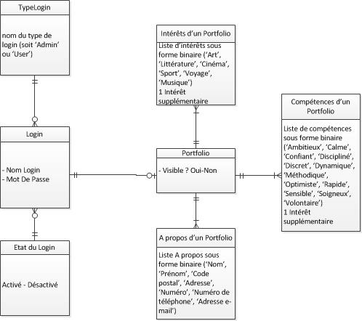

Ci-dessous, l’architecture détaillé ainsi que des relations entre les tables (Modèle Logique de Données) :

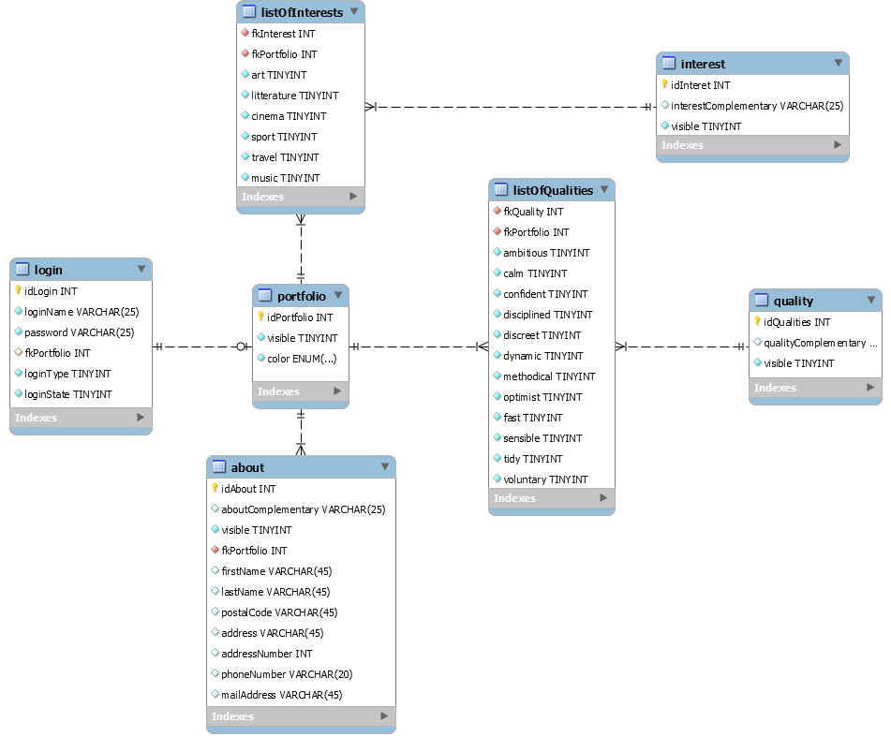

Ci-dessous, les maquettes des différentes pages du site de gestionnaire de portfolio. 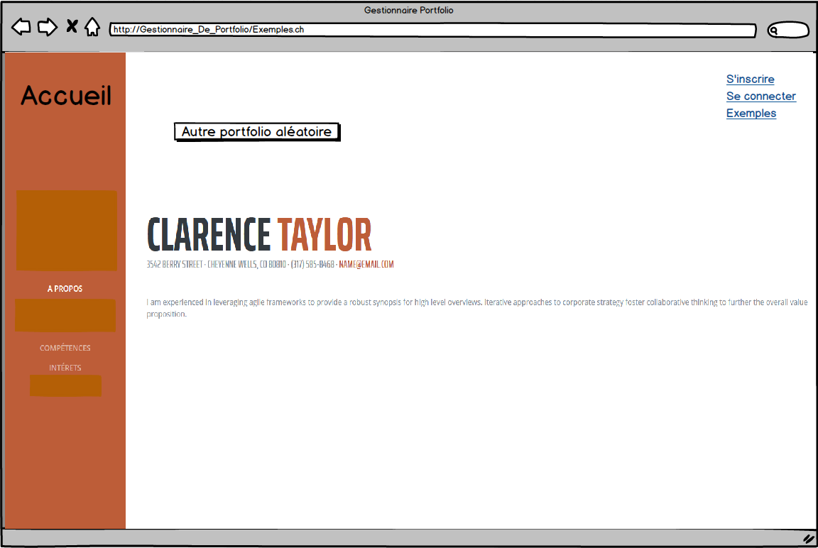

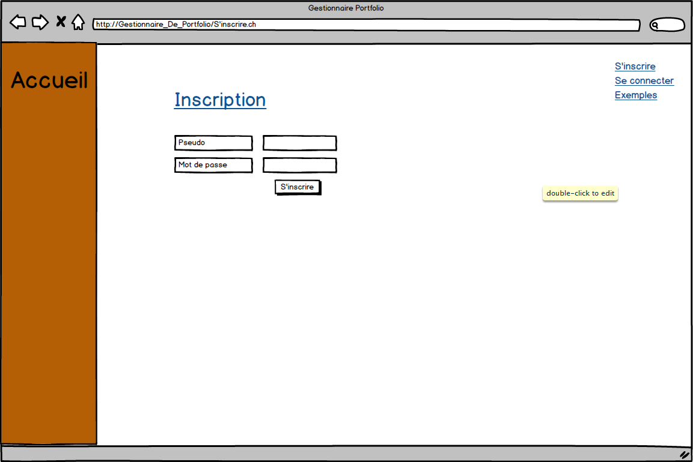

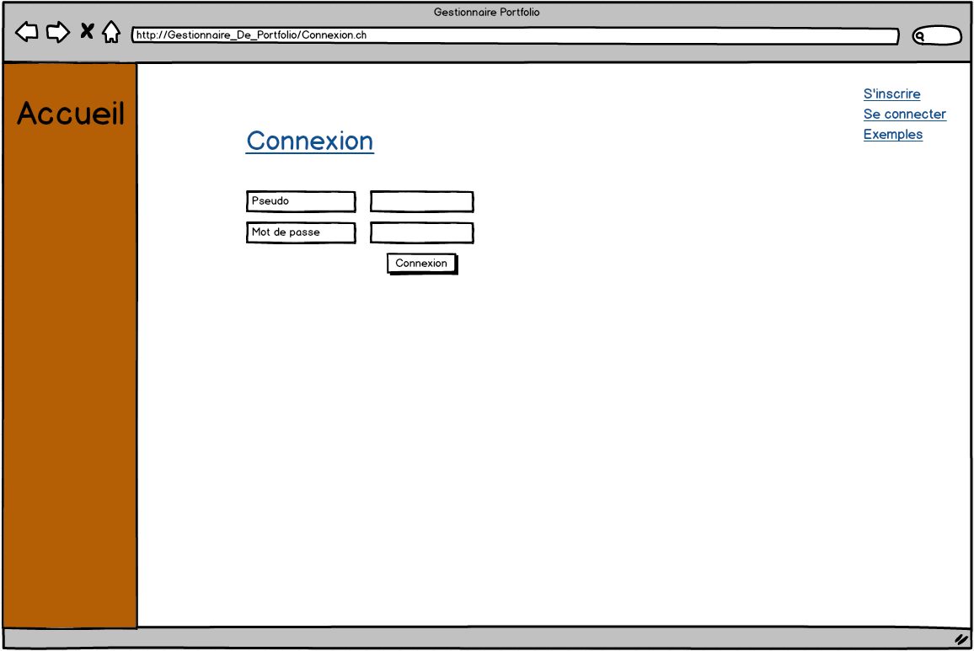

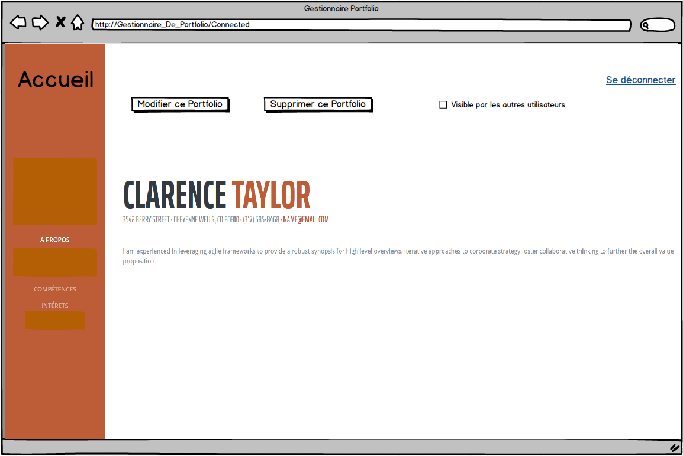

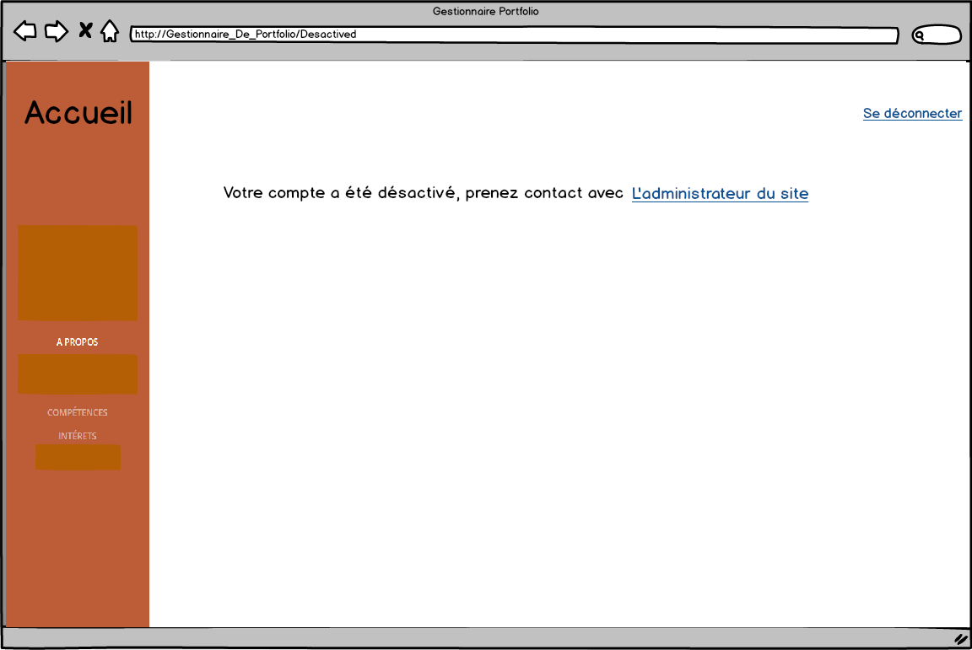

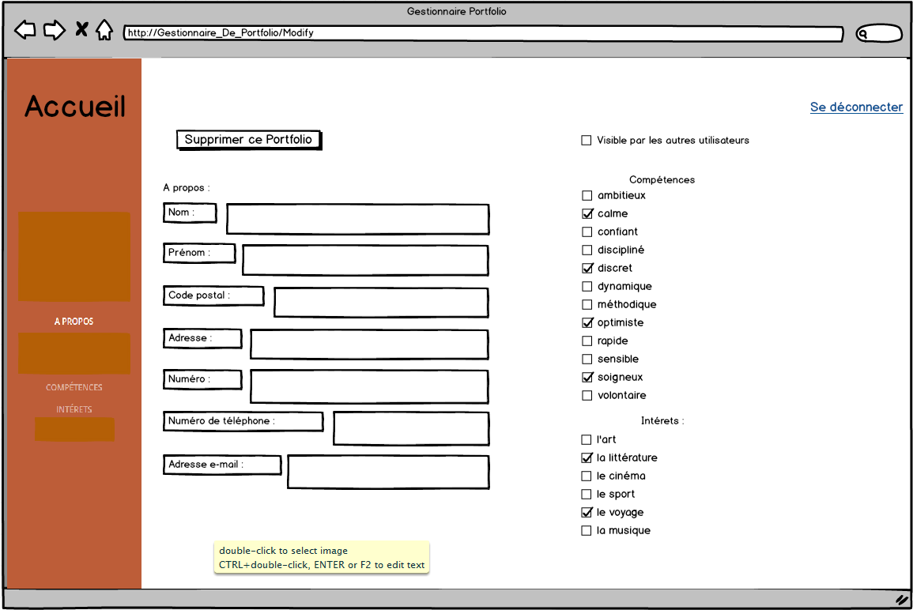

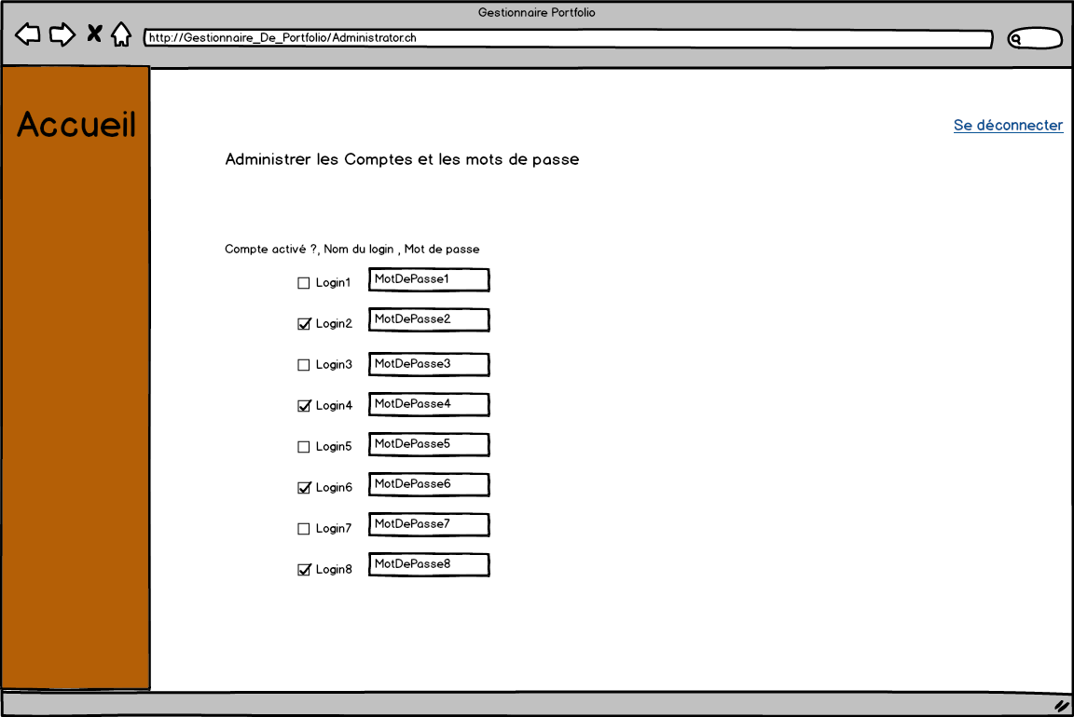

Les maquettes sont disponibles aussi ici : [..\Analyse\Maquette](../Analyse/Maquette)

Ci-dessous, les scenarii :

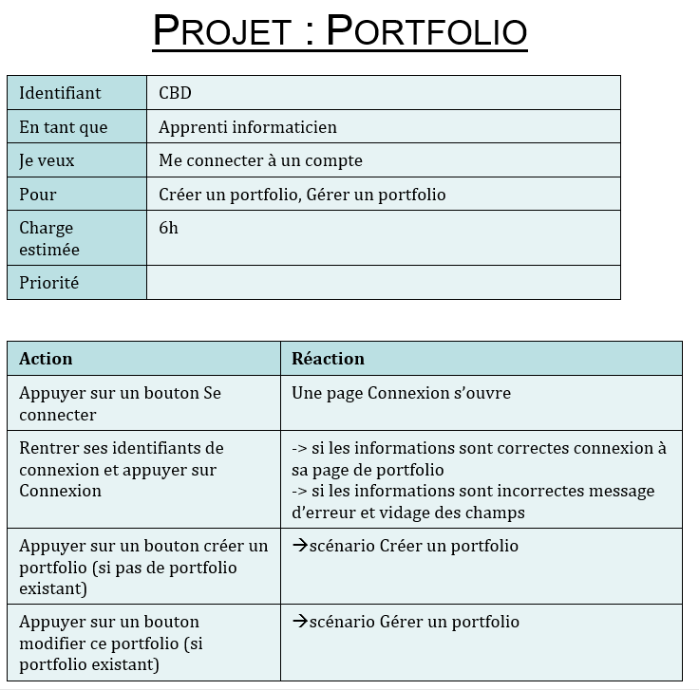

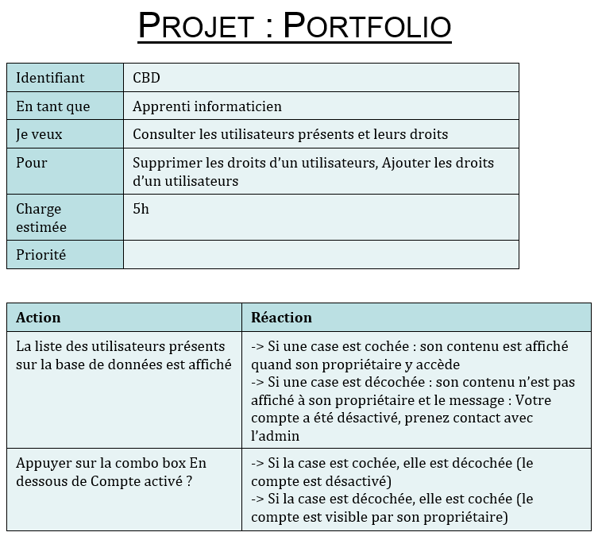

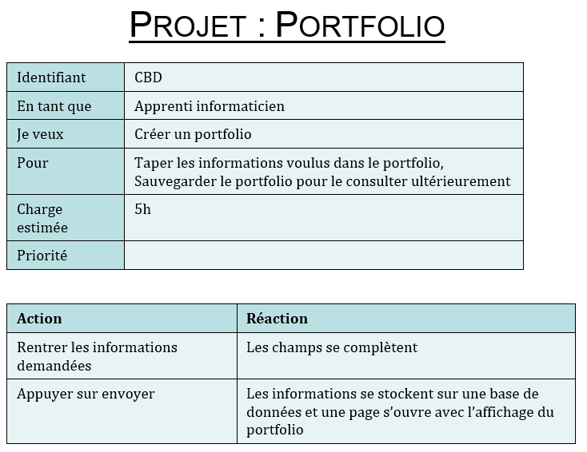

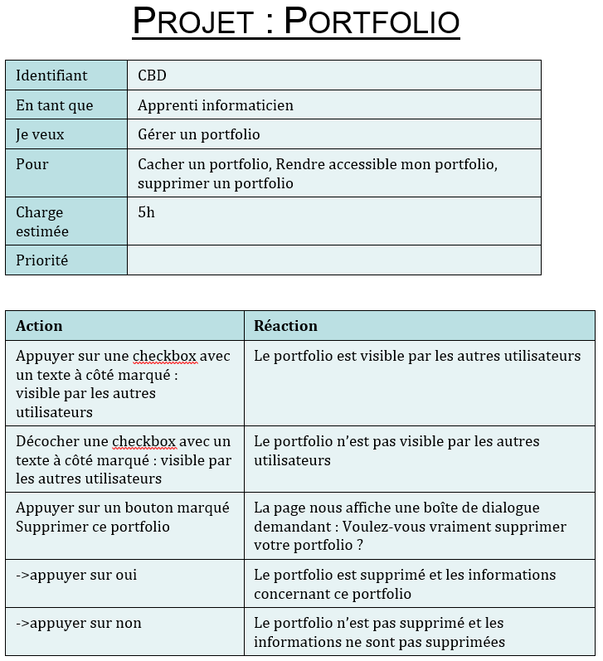

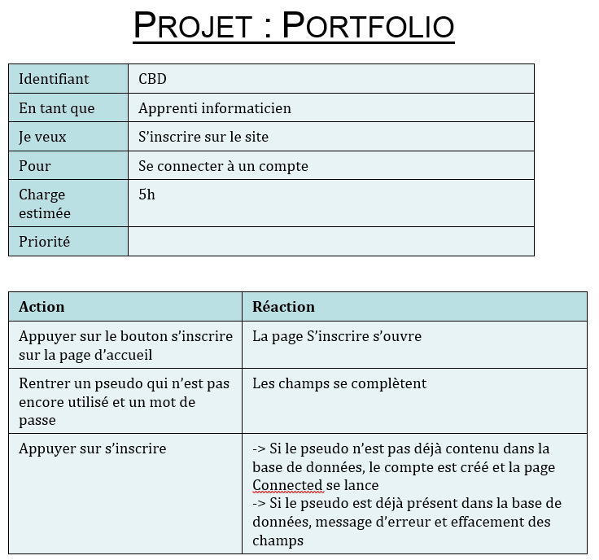

Veuillez que les scenarii sont disponibles à l’emplacement suivant : [..\Analyse\Scenarii](../Analyse/Scenarii)

Ci-dessous, les uses-cases de mon projet :

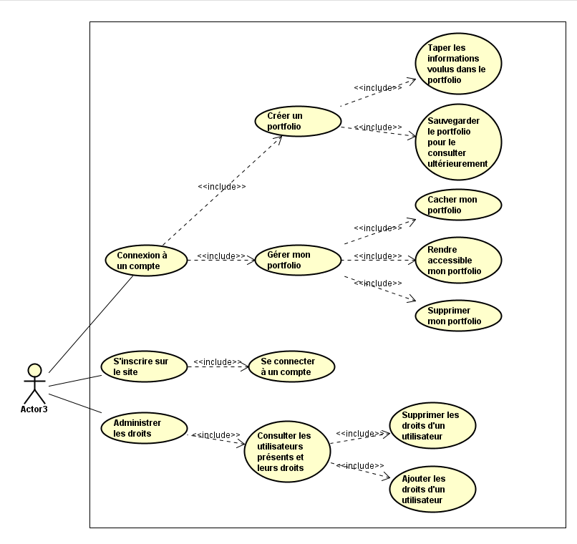

Les uses-cases ont créer avec le logiciel Astah Professionnal et sont disponibles ici : [..\Analyse\Uses_Cases](../Analyse/Uses_Cases)

## Stratégie de test

Les principaux tests ont été effectués de manière continu durant le développement du site, ces tests n’ont pas été documentés mais ont été corrigés ou documentés s’ils n’ont pas été corrigés.

J’ai fait tester le site à mon colocataire afin de pouvoir déceler des imperfections que je n’avais pas remarquées.

Les résultats des tests, les erreurs restantes ainsi que les bugs seront disponible au point 3.2 et 3.3.

L’environnement de test est le suivant :

* Machine client Windows 7
* Environnement de développement : PhpStorm 2017.1.2
  + - Avec serveur intégré

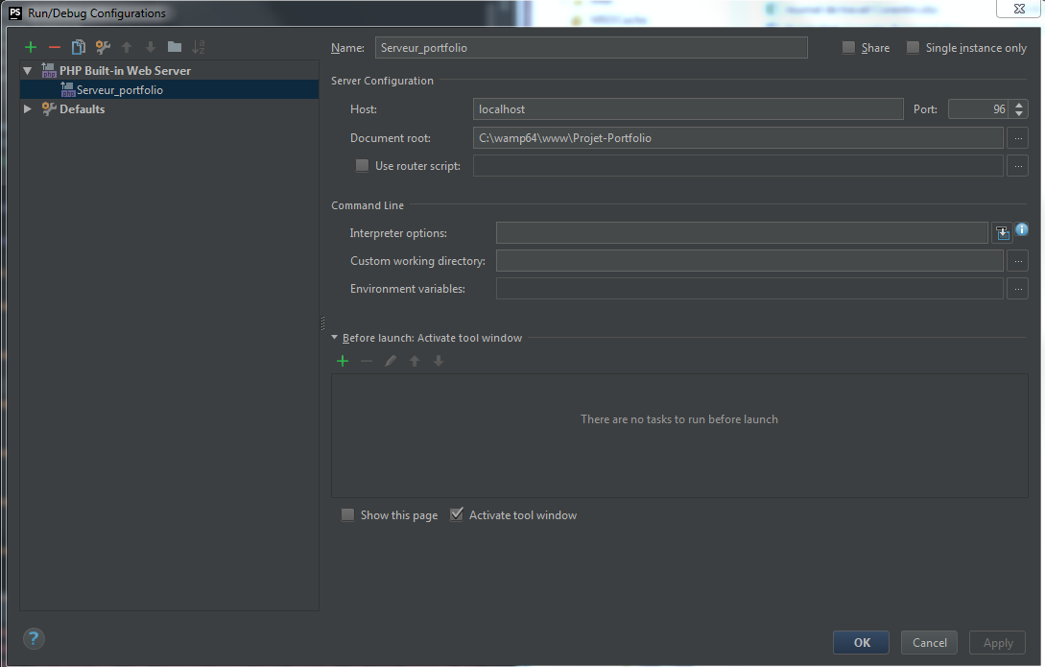

* WampServeur 3.0.6 afin de faire tourner les services PHP MySQL pour mon application dynamique.
* Navigateur : Chrome
* Les données sont issues de données tests crées avec mockaroo.com

## Risques techniques

Le projet est pour moi d’une complexité particulière étant donnée mes difficultés avec PHP, ayant voulu faire un site plus statique avec des connexions à une base de données, j’ai dû m’orienter avec le cahier des charges et la réalité des exigences demandées vers un projet plus ambitieux.

Durant le projet pour pallier à mes lacunes en PHP j’ai suivi plusieurs tutoriels sur internet en particulier OpenClassroom ou j’ai suivi le ¾ du cours « Concevez votre site web avec PHP et MySQL » chez moi ou durant mon temps libre.

Mais étant donné que le cours n’est pas dirigé avec des exemples en architecture MVC (modèle, vue, contrôleur), j’ai dû trouver d’autres liens utiles (en annexe).

Je suis conscient qu’à cause de mes difficultés en programmation je ne vais pas viser un projet parfait c’est pourquoi je mets la priorité sur certaines fonctions afin de correctement les terminer et j’ai abandonné certaines autres.

## Planification

Ma planification finale est disponible ici : [Planification\planif continue.mpp](Planification/planif%20continue.mpp)

## Dossier de conception

* Matériel Hardware
  + Poste au CPNV Windows 7.
* Logiciels
  + WampServer 3.0.6 pour les services PHP et MySQL
  + Toutes prises de notes et exécution des fichiers .docx 🡪 Word
  + Les fichiers .php ont été traités avec PhpStorm 2017.1.2 avec un serveur intégré ayant les configurations suivantes :



* Les fichiers .html et .css ont été traités avec Brackets 1.10
* Les fichiers .sql ont été créer
  + Soit par Mockaroo.com pour l’insertion de données
  + Soit par MySQL Workbench 6.3.10 pour la création de la base de données
* Pour la documentation :
  + Astah Professionnal 7.2.0 pour les uswes-cases
  + Balsamiq Mockups 3.4.4 pour les maquettes
  + MySQL Workbench 6.3.10 pour le MLD
  + Microsoft Visio pour le MCD
* Le site web n’est malheureusement pas terminé donc il bénéficiera que d’un hébergement local et non en ligne pour l’instant
* Choix concernant le MLD :

## Convention de nommage :

L’ensemble des noms des tables et des champs sont écrit en anglais

Les noms des tables et des champs commencent par une minuscule et suivent la norme Kamel Case

Chaque table contient son propre id

Les clés étrangères ont fk à la place de id

## Choix important :

loginType : TINYINT car ils auront que 2 possibilités de valeur 0 = User ou 1 = Admin (le booléen est remplacé par TINYINT sur MySQLWorkbench)

loginState : TINYINT car les comptes seront soit 0 = Désactivé soit 1 = Activé

Tous les autres id sont en INT car pourront avoir plusieurs valeurs différentes

visible : TINYINT car 2 possibilités 0 = caché 1 = vivisble

loginName et password sont stockés avec 25 caractères

listOfInterests, listOfSkills, listOfAbout : ces 3 champs seront stockés en binaire : par exemple listOfInerests 001011 si la valeur est à 0 cela signifie que la case est décochée si c’est à 1 : la case est cochée. Ces valeurs seront reportées à une liste dans la documentation. La valeur binaire pourra être extraite et calculée afin d’afficher ou non la case cochée sur le site. 🡪 ce système a été abandonné au profit d’un système ou les champs sont appelé directement dans une table intermédiaire

Chaque table aura son champ complémentaire (interestComplementary, skillComplementary et aboutComplementary) il permettra à l’utilisateur d’ajouter à choix une aptitude complémentaire.

* Le code du projet est essentiellement composé de PHP de HTML ainsi que de CSS, c’est pourquoi il a été décidé de le faire en suivant le modèle MVC pour une plus grande visibilité. Mon projet se compose donc de 4 parties principales :
  + Contenu : il s’agit de tout ce qui permettra la mise en forme du document (fichier img, javascript, css, …)
  + Controleur : contient la page controleur.php, cette page contient les relations entre l’utilisateurs et le modèle
  + Modele : contient la page modele.php, cette page va aller chercher les données dans la base de données et ensuite les envoyer à la vue.
  + Vue : contient les pages de vue. Ces pages se composent :
    - Gabarit.php : c’est la page de référence contenant la structure le chaque pages sous-jacentes.
    - Ainsi que des différentes vues selon les actions des utilisateurs
  + Il y a aussi un fichier index.php contenant seulement les actions demandées par le navigateur.

# Réalisation

## Dossier de réalisation

Mon projet a été réalisé de la façon suivante :

* Il est dans le répertoire de ma machine physique dans le dossier wamp64 : C:\wamp64\www\Projet-Portfolio\Projet Web
* L’architecture des dossiers est la suivante :

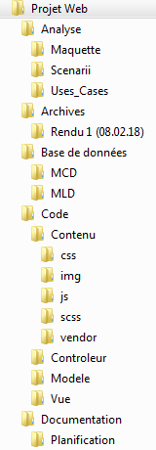Racine du projet

Sous-dossier analyse

Les maquette

Les scenarii

Les uses-cases

Ce dossier contient les archives du projet, documents abandonnées ou modifiés donc désuet. Ici une archive d’un rendu

Tous les documents relatifs aux bases de données

Le modèle conceptuel de données format vsd et jpg

Le modèle logique de données version .mwb et png ainsi que les scripts de création et de remplissage de base de données

La partie code a déjà été expliqué au point 2.5

* Le système d’exploitation utilisé :

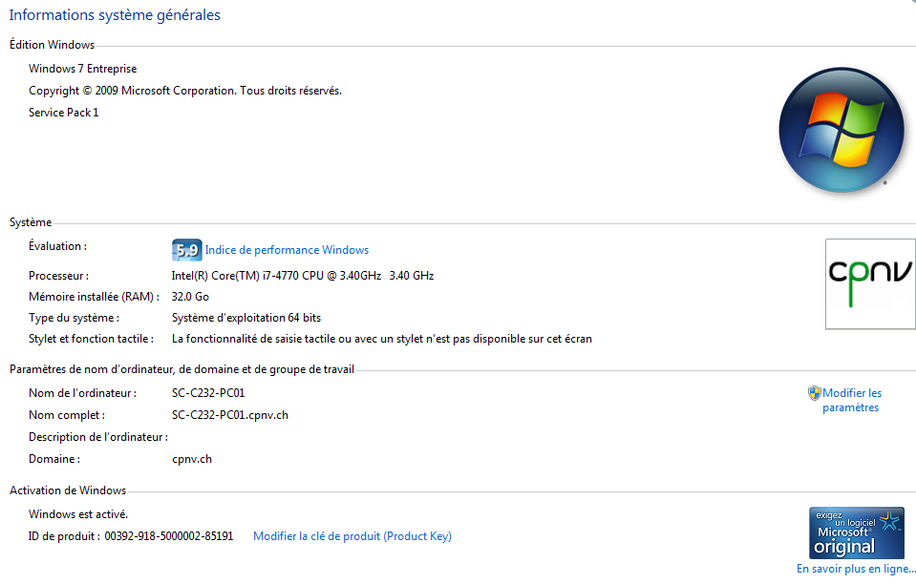

* Au moment de la remise de mon projet il sera en version 1.0
* Je me suis aidé de deux projets :
  + Snow réalisé par Monsieur Benzonana
  + Projet EPM réalisé par Madame Andolfatto
* Mon template de base : <https://github.com/BlackrockDigital/startbootstrap-resume>

## Description des tests effectués

Voici les tests effectués sur les fonctionnalités du site, les détails sur les conditions de tests ont été décrits au point 2.2

Quand on lance index.php on arrive sur cette page :

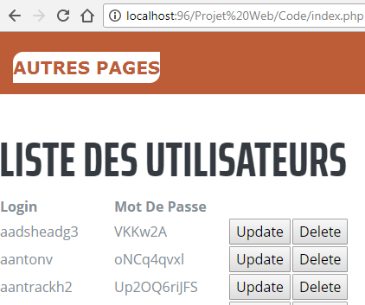Erreur, on ne devrait pas arriver sur cette page

Quand on se connecte avec un utilisateur admin :

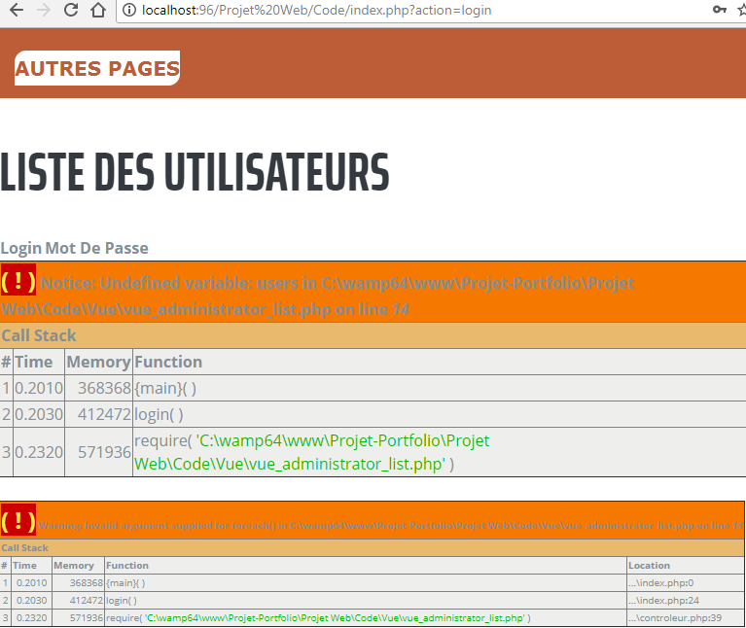Erreur, on devrait arriver sur la page juste en dessus.

Si on veut update : 

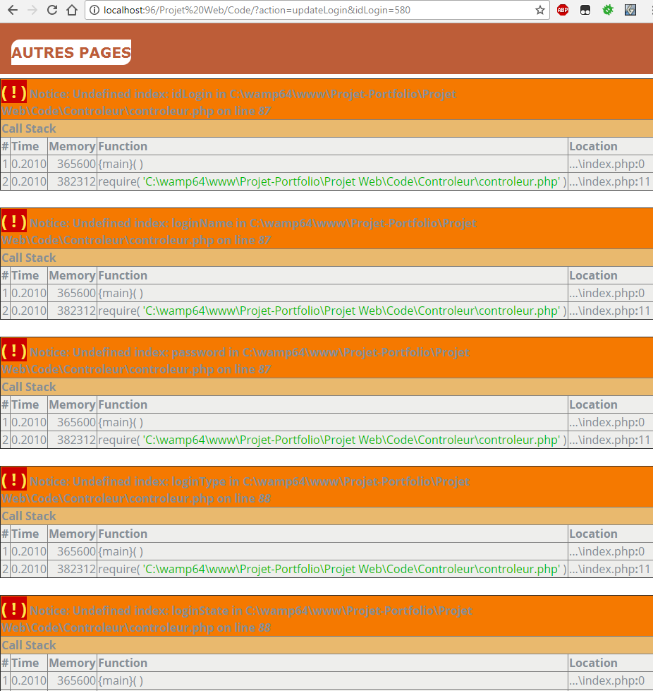Erreur on arrive sur la page ci-contre

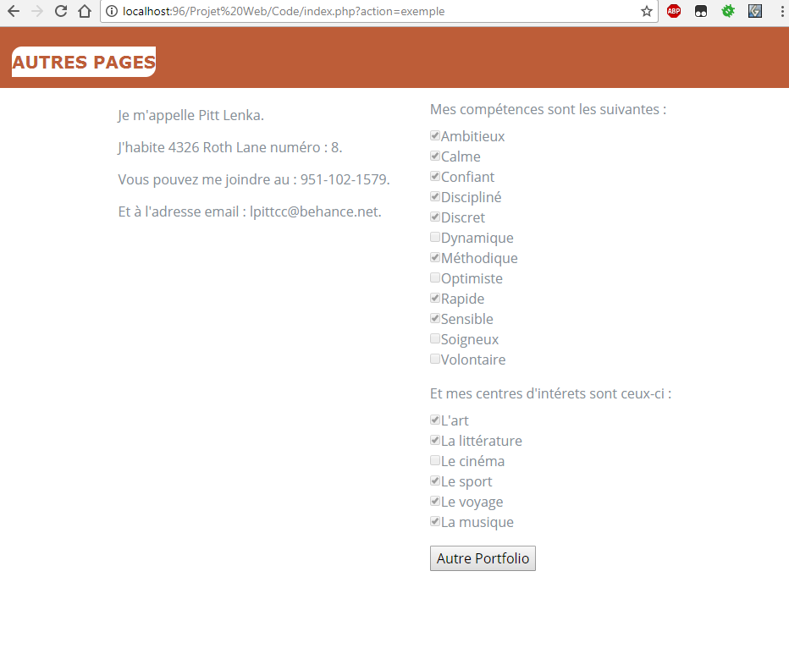

L’accès à la page exemple fonctionne bien, si on appuie sur Autre Portfolio un autre Portfolio s’affiche, un portfolio qui a l’option visible activé.

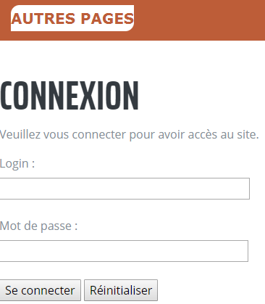

Accès à la page vue_login.php avec l’action login. Il faut maintenant entrer soit un compte admin (login : coco mot de passe : coco) soit un compte user normal (login : lulu mot de passe lulu).

Avec un compte admin :

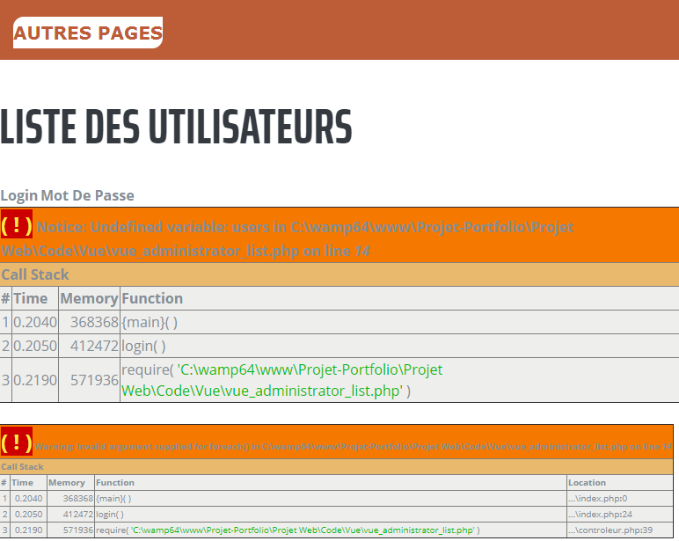Erreur

Avec un compte user normal :

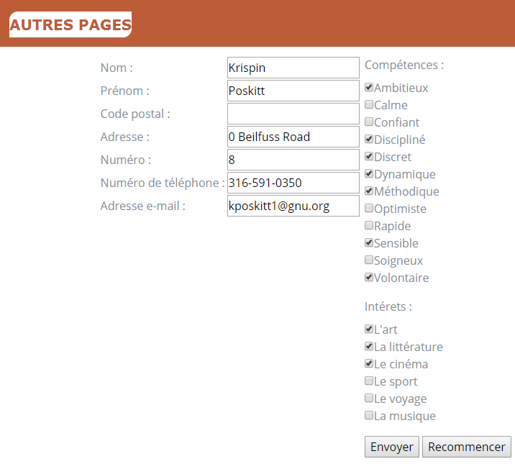

Accès à son compte avec ses données

Avec les 2 connexions le bouton login devient logout une fois logué

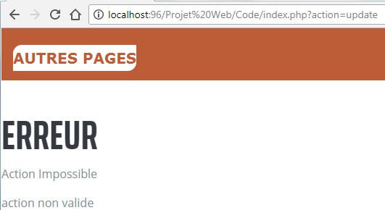

Si on essaie de modifier un champ, un message d’erreur s’affiche

Et la page d’accueil

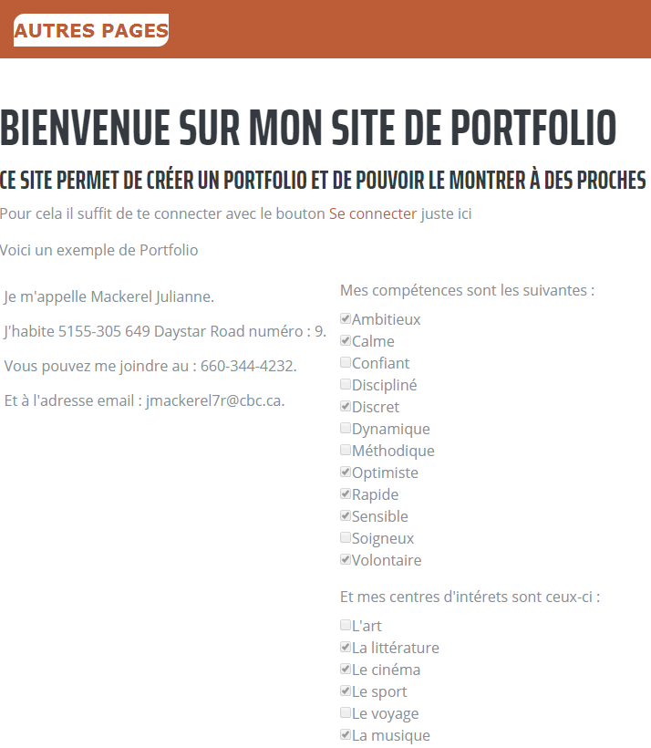

## Erreurs restantes

Mon projet comporte encore les erreurs suivantes :

1. Quand on se connecte à la page index.php, c’est la vue_adminitrator_list.php qui s’affiche. Cela créer des problèmes de confidentialité et je désactiverais cette page si le projet devait être livré à un réel client.
2. Quand on se connecte dans la page login avec un compte administrateur, la page vue_administrator_list.php devrait s’afficher ici, mais elle ne s’affiche pas correctement (erreur php).
3. Sur la page vue_administrator_list.php (qui devrait être accessible qu’avec un login administrateur) la fonction update ne fonctionne pas.
4. Si on envoie le formulaire au site une page d’erreur s’affiche avec l’action update.

## Liste des documents fournis

Les documents fournis au client sont les suivants :

* La documentation présente.
* Le manuel d’installation
* Le manuel d’utilisation
* Le script de création de la base de données ainsi que l’insertion de données
* Le dossier code contenant les fichiers pour le site web

# Conclusions

Pour conclure concernant le projet, le projet n’a pas pu être terminé. Par soucis de lacunes de ma part je n’ai pas pu répondre à l’entièreté des exigences demandées. Cependant j’ai pu apprendre beaucoup grâce à ce projet concernant le PHP et surtout la gestion de projet, qui me permettra de m’organiser en conséquences durant mon projet TPI.

Voici le détail de réussite ou non des points demandés :

* Atteintes des objectifs :
  + Capacité à gérer un projet de type TPI (avec les contraintes temporelles, celles de l’environnement ainsi que hiérarchiques.)
    - Je pense avoir pu faire de mon mieux étant donné que j’ai loupé 1 semaine de cours ainsi qu’un jeudi pour cause de maladie. J’ai donc eu déjà des retards à cause de cela. Mais je suis satisfait de ma gestion de projet et de mon organisation de projet.
  + Capacité à gérer les différentes phases d’un projet (conception, analyse, planification, réalisation, tests, clôture.)
    - J’ai eu de la peine dans mon projet à cause de la phase de réalisation qui était assez longue pour moi. Dans mon futur projet TPI cette difficulté sera amoindri car je saurais à quoi m’attendre et je sais que j’aurais moins de lacunes que durant ce projet.
  + Pouvoir réaliser une documentation technique claire et complète afin de pouvoir expliqué à mes correcteurs/évaluateurs mes actions réalisés ainsi que mes analyses.
    - En général je suis satisfait de ma documentation, elle pourrait être plus étoffée mais je n’ai pas eu assez de temps pour la faire qu’espéré. La phase de test était pour moi plus compliqué car je ne savais pas exactement comment les faires pour un projet web et je n’ai pas eu le temps escompté.

Ainsi qu’un objectif qui ne sera pas directement lié à mon projet TPI car celui-ci se fera en système.

* + Apprendre et maîtriser certaines technologies tel que : PHP, HTML, CSS)
    - Je suis satisfait de cet objectif car j’ai bien appris cette technologie alors que je la maîtrisais pas du tout au début du projet.
* Objectifs technique
  + Création d’une zone publique :
    - Page présentation de la plateforme Objectif atteint
    - Consultations d’exemples de portfolio Objectif atteint
  + Création d’une zone user :
    - Création de son propre portfolio non-atteint
    - Gestion des accès aux contenus visibles ou non non-atteint
    - Accès aux autres portfolio visibles Objectif atteint
  + Création d’une zone admin :
    - Gestion des utilisateurs Objectif partiellement atteint
* Points positifs / négatifs du projet :
  + L’application est fonctionnelle, je suis content du travail que j’ai pu fournir.
  + J’ai dû faire face à pas mal d’erreurs et de problèmes et j’ai réussi à en résoudre une partie.
  + J’ai réussi à m’aider de trois projets différents donc c’était un challenge pour moi de pouvoir « murger » ces trois projets et ça m’a posé quelques problèmes.
  + Il reste quand même des erreurs.
  + Les tests n’ont pas pu tous être fait par soucis de temps.
  + Il reste des fonctionnalités à implémenter.
* Difficultés particulières
  + La programmation est ma difficulté principale en informatique donc de faire un projet en programmation qui en plus est avec du php (3 au module 151) a été pour moi le plus gros challenge.
  + Faire un projet individuel conséquent de A à Z était pour moi un challenge supplémentaire étant donné que c’est un projet test avant le TPI.
* Suites possibles pour le projet :
  + Correction des erreurs restantes
  + Implémentation des fonctionnalités manquantes (ajout inscription, bouton)
  + Sécurisation supplémentaire du site
  + Hébergement en ligne

# Annexes

### Manuels

[Manuel d’installation](Manuels/Manuel_d'installation.docx)

[Manuel d’utilisation](Manuels/Manuel_d'utilisation.docx)

### Planification

[Journal de travail](Journal%20de%20travail%20Corentin.xlsx)

[Planification initiale](Planification/projet%20initiale.mpp)

[Planification continue](Planification/planif%20continue.mpp)

## Sources – Bibliographie

Template : <https://github.com/BlackrockDigital/startbootstrap-resume> site de base pour débuter le projet

Projet aide :

Snow réalisé par Monsieur Benzonana

Projet EPM réalisé par Madame Andolfatto

Source web :

<https://css-tricks.com/snippets/css/a-guide-to-flexbox/> flex-box

<https://openclassrooms.com/courses/apprenez-a-creer-votre-site-web-avec-html5-et-css3/le-positionnement-en-css> mise en page

<http://www.6ma.fr/tuto/faire+formulaire+html+css+php+sur+3-177> formulaires

<http://www.6ma.fr/tuto/faire+formulaire+php+html+css+sur+3-179> aide php

<http://41mag.fr/18-exemples-de-bouton-en-css-3-inspire-par-google.html> aide bouton

<https://openclassrooms.com/courses/adoptez-une-architecture-mvc-en-php/soigner-la-cosmetique> modèle MVC

<https://www.developpez.net/forums/d1435286/php/php-sgbd/php-mysql/formulaire-php-mysql-mvc/> formulaire en MVC / php

<https://openclassrooms.com/courses/stocker-les-sessions-dans-votre-base-de-donnees> Stocker les sessions dans une base de données 🡪 finalement peu utile

<https://stackoverflow.com/questions/16239663/php-checkbox-set-to-check-based-on-database-value> CheckBox checked PHP

<https://stackoverflow.com/questions/29552299/how-to-update-a-mysql-database-using-a-php-form-using-mvc> update PHP with MVC

Ressources humaines :

Raphaël Schneiter (camarade) : Debug de la fonction login

Julien Ithurbide (professeur) : Debug de la fonction login

## Archives du projet

Le projet sera remis sur github avec accès ouvert à l’adresse : <https://github.com/corentincpnv/Projet-Portfolio.git>

Il sera aussi mis sous format zip sur le commun dans K:\Projet_web\Corentin Bompard Portfolio